Uživatelský Manuál

Obsah balení produktu Canifugue PRO Obsah balení produktu Canifugue Mix
- Nabíjecí obojek s krátkými kontakty - Obojek s krátkými kontakty a nylonovým páskem
- Pásek - Lithiové 3V baterie CR2 pro obojek
- Nabíječka baterie pro obojek - Vysílačka s elektrickým zařízením
- Vysílačka - 100m 0,75mm² drátu k anténě
- 100m 0,75mm² drátu k anténě - Připojovací sada – 3 konektory k drátu antény a 1
- připojovací sada – 3 konektory k drátu antény a 1 konektor vysílačky
konektor vysílačky - Sada 10 vlajek
- sada 10 vlajek - Neonové testovací světlo
- magnetický klíč - Pár dlouhých kontaktů
- neonové testovací světlo - CD
- pár dlouhých kontaktů - Tento uživatelský manuál
- CD
- Tento uživatelský manuál

- Jak funguje systém elektrického ohradníku pro vašeho psa
Tím, že nainstalujete drát – nazývaný anténa drát můžete vymezit prostor pro vašeho psa dle vámi zvoleného perimetru. Tento drát umístěný na zem, zapuštěný nebo ve vzduchu na již existujícím fyzickém plotu přenáší radiový signál z vysílače. Pokud se váš pes, který na sobě má přijímač na obojku, přiblíží k drátu, je nejdříve varován zvukovým upozorněním, což ho varuje, že je příliš blízko vymezenému prostoru, poté pokud váš pes pokračuje a překročí daný vymezený prostor, vysílačka vyšle signál pro elektrickou stimulaci. Váš pes bude muset zakázaný prostor opustit, aby se stimulace a zvukové upozornění zastavilo.
Neomezené množství jednotlivých přijímačů může být používáno s jednou vysílačkou, to vám umožňuje držet vámi zvolený počet psů v bezpečném prostoru.
Canifugue Pro/Canifugue/Mix obojky mohou být používány ve stejný moment se stejnou vysílačkou.
Canifugue Pro/Canifugue/Mix systém elektrického ohradníku bylo navrženo k tomu aby vám dopřálo maximální satisfakci s drátem který má maximální dílku 800 metrů (ekvivalent 4 hektarů). Pokud je použit delší drát, systém elektrického ohradníku bude stále fungovat ale zóny varování a stimulace se značně zmenš

- Instalujeme systém elektrického ohradníku

  - Vysílačka
Vysílačka musí být nainstalována uvnitř, na suchém místě: vysílačka dokáže odolat změnám teploty ale může být poničena stykem s vodou.
Nainstalujte vysílačku v garáži nebo pod zahradním přístřeškem do elektrické zásuvky (220V).

  - Drát antény
Pro správné fungování systému, musí být drát připojen do vysílačky a musí tvořit uzavřený okruh z vysílačky a zase zpět. Odchozí a příchozí kabely musí být od sebe odděleni alespoň 2 metry proto, aby si vzájemně nerušili signál.
Použít můžete 0, 75mm² nebo 2.5 mm² drát. (můžete kombinovat více sekcí drátů)
Sekce drátů jsou doporučeny dle délky drátu a to následovně:
      - Pro méně než 800 metrů drátu použijte 0,75 mm²
      - Od 800 do 2000 metrů použijte 2,5 mm²
Z vysílačky odviňte drát kolem vámi zvoleného perimetru, který si přejete chránit. K tomu abyste drát vedli z vaší garáže nebo přístřešku veďte drát oknem nebo dveřmi.
Drát může být položen na zem, umístěn v zemi (maximálně 10cm hluboko) nebo připevněn na již existující ne-kovový plot nebo zeď (nejlepší výška, výška vašeho psa). Pokud plánujete umístit drát do země, ujistěte se, že váš elektrický ohradní je plně funkční a připraven k použití. Drát můžete chránit tím, že jej vložíte do trubek z PVC nebo zahradní hadice.
Drát nesmí být zcela napnutý, jelikož změny v teplotě mohou způsobit jeho prodloužení nebo zkrácení. V rozích upřednostňujte zahnuté rohy s dlouhým obloukem před pravými úhly.
Oddělte drát alespoň dvěma metry od kovové brány nebo jeden metr od kovového oplocení. Neinstalujte drát v blízkosti elektrických kabelů, telefonních kabelů, televizních kabelů nebo satelitních vysílačů. K tomu, abyste se vyhnuli kolizi s jiným elektrickým kabelem, veďte drát dále než 3 metry paralelně od jiného kabelu. Pokud musíte překonat jiný elektrický kabel, učiňte tak v 90 stupňovém úhlu.
Pokud potřebujete více jak 100 metrů drátu, musíte připojit další různé délky drátů za použití dodávaných konektorů. Další dráty si můžete kdykoliv objednat od vašeho dodavatele.
K tomu, aby váš pes nedostal žádné varování a stimulaci v určitých oblastech (např. mezi vysílačkou ve vaší garáži a koncem vašeho pozemku) budete muset přehodit výchozí drát přes příchozí. Toto přehození způsobí, že rádiové vlny nebudou v tomto místě přenášeny.
Když je okruh hotový a máte drát zpět ve vysílači, odstřihněte dva konce drátu a připojte je do dodaného konektoru vysílače (připojte každý drát s každým portem konektoru). Poté vložte konektor do připraveného umístěný na vysílači (viz. obrázek 2)

- Vlajky
Vlajky jsou dočasné viditelné pomůcky během vašeho výcvikového procesu. Umožňují vašemu psovi vidět oblast, kde se může volně pohybovat a kde jsou hranice, které nesmí překročit.
Doporučujeme instalovat vlajky na krajní zónu varování v blízkosti vedle sebe. Nedávejte vlajky přímo na drát ohradníku.
Když je váš pes seznámen s hranicemi vymezeného prostoru tak můžete vlajky jednoduše sundat.

- Navrhněte si vaši instalaci
Před tím než začnete samotnou instalaci drátu, je celkem užitečné si navrhnout a nakreslit vzhled vaší instalace.
Když je instalace kompletní, označte si místa připojení konektorů na vašem návrhu pro budoucí úpravu vašeho návrhu. V případě potřebné opravy nebo výměny.
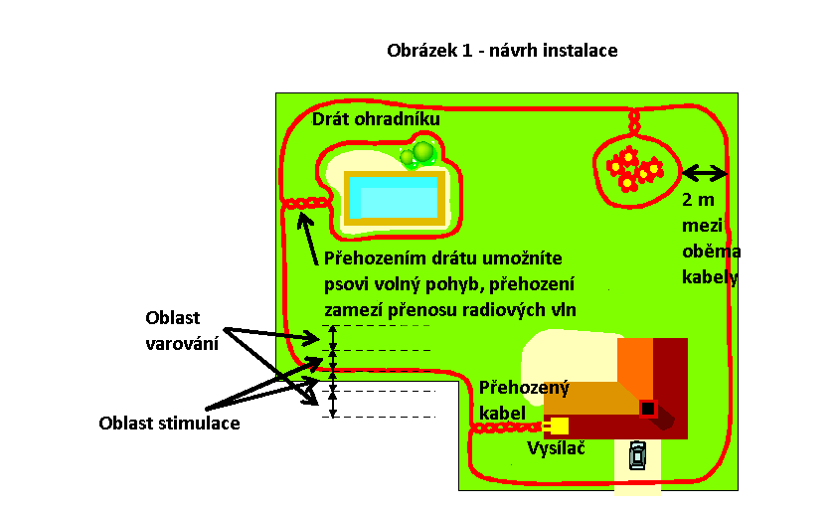

AUTOMATICKÝ SYSTÉM
Jakmile má zvíře nasazený obojek a vkročí na chráněnou oblast, je varováno zvukovým varováním.
Pokud pokračuje dál k blízkosti drátu, obojek vyšle stimulaci.
Drát ohradníku je umístěn na zemi, v zemi nebo na exitujícím plotu. Pro funkčnost systému musí být drát v uzavřeném okruhu.
Oba dráty (odchozí i příchozí) musí být od sebe vzdáleny alespoň dva metry.

- Canifugue Pro/ Canifugue Mix vysílač
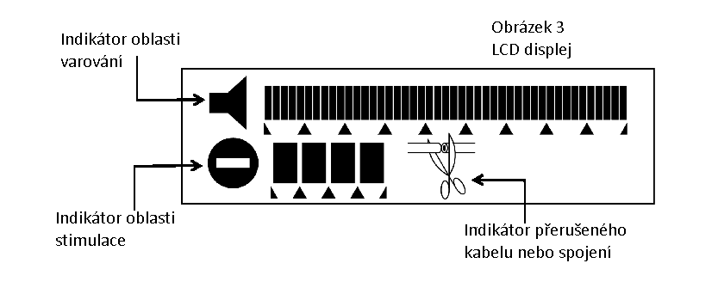
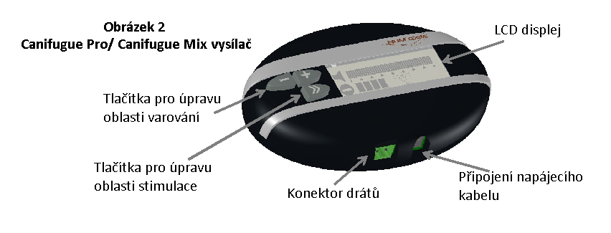
    - Popis

- Aktivace/deaktivace Canifugue Pro/Canifugue Mix vysílače

- Aktivace: připojte vysílač do zdroje elektrické energie tím že strčíte AC adaptér do konektoru na vysílači a zásuvky ve zdi. Ukazatel se objeví na LCD displeji, zařízení je zapnuto

- Deaktivace: odpojte zařízení ze zásuvky. LCD displej se vypne, zařízení je vypnuto

Poznámka: nepřipojujte vysílač do zdroje energie předtím, než vložíte konektor s dráty do připraveného umístění na vysílači. Alarm na drátu by spustil upozornění o špatném zapojení
Když odpojíte vysílač, nastavení hranic je uloženo. Příště, až aktivujete vysílač, poslední nastavení bude zvoleno jako výchozí.

- Canifugue Pro přijímač/obojek
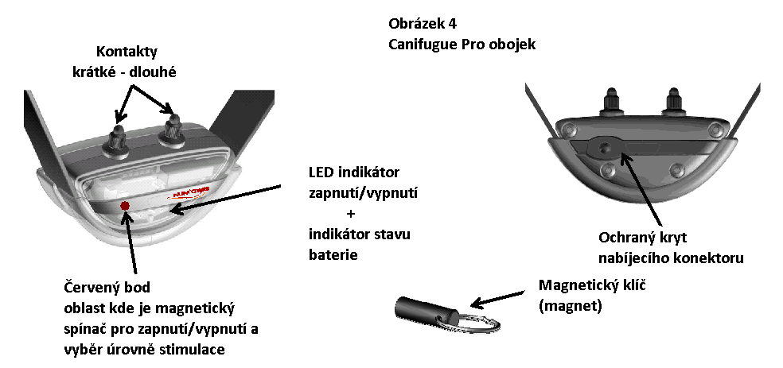
    - Popis

- Nabíjení Canifugue obojku

Pro správné nabití vašeho obojku postupujte následovně:
    - Připojte nabíječku do zásuvky
    - Připojte kabel do obojku (po pár vteřinách začne blikat LED indikátor zeleně každých 5 vteřin)
    - Když je baterie plně nabitá, zelený indikátor se vypne
    - Odpojte nabíječku z obojku a vraťte zpět ochranný kryt portu
    - Odpojte nabíječku ze zásuvky

Doporučujeme vám nabít baterie zcela před prvním použitím.
Plné nabití trvá asi 3 hodiny.

- Aktivace/deaktivace obojku Canifugue Pro
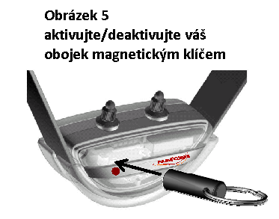
Dodávaný magnetický klíč vám umožňuje rychlou aktivaci/deaktivaci obojku.
- Aktivace: přibližte magnetický klíč k obojku tak aby přišel do kontaktu s červeným bodem umístěným na přední straně přijímače. Obojek vydá 2 pípnutí a zelený indikátor se rozsvítí a zabliká každých 5 vteřin – obojek zapnutý.

- Deaktivace: magnetický klíč k obojku tak aby přišel do kontaktu s červeným bodem umístěným na přední straně přijímače. (viz. obrázek 5) Obojek pípne a zelené světlo zhasne – obojek je vypnutý.
Ke zvýšení životnosti baterie vám doporučujeme deaktivovat obojek pokaždé, když jej déle nepoužíváte.

Pokud váš pes potřebuje opustit oblast, která byla nastavena, odejměte mu obojek nebo deaktivujte vysílač tím, že jej vypnete ze zdroje energie.

- Canifugue Mix přijímač/obojek
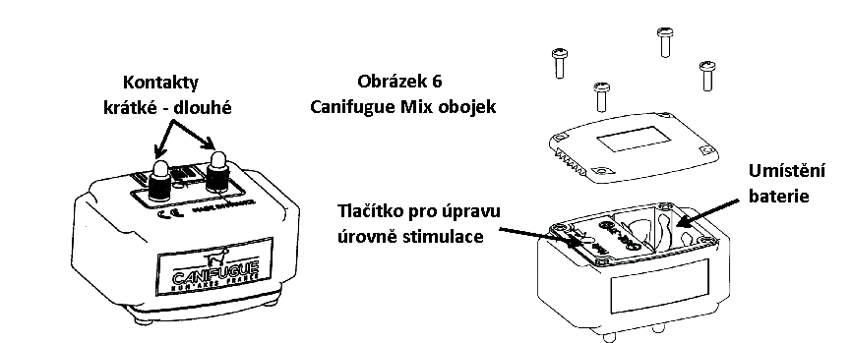
    - Popis

- Aktivace/deaktivace obojku Canifugue Mix

- Aktivace: jakmile je baterie na svém místě, obojek je připraven k použití.

K umístění baterie do obojku, postupujte následovně:
- Odšroubujte 4 šroubky na krytu baterie za použití šroubováku
- Vložte baterii (3V lithiovou CR2) dbejte na správné vložení dle polarity baterie (viz. obrázek 6)
- Při správném zasazení se ozve pípnutí oznamující, že je obojek připraven k použití. Pokud neuslyšíte pípnutí po vložení baterie, okamžitě ji vyjměte z jejího umístění. Zkontrolujte polaritu, předtím než jí vložíte zpět.
- Předtím než vložíte kryt zpátky na místo, zkontrolujte, zda je gumové těsnění na svém místě.
- Zašroubujte 4 šrouby.

- Deaktivace: Pokud si přejete obojek vypnout, vyjměte baterii z jejího umístění.
Ke zvýšení životnosti baterie vám doporučujeme deaktivovat obojek pokaždé, když jej déle nepoužíváte.

- Úprava dosahu elektrického ohradníku: oblast varování a stimulační oblast
Tlačítka úpravy jsou na vysílačce – dovolují vám zvýšit nebo naopak snížit rozsah oblasti varování a stimulační oblasti.
Důležité: rozsah oblasti varování se lišší v závislosti na délce drátu položeného na pozemku.
Rozsah zóny varování je nastavitelný za použití tlačítek – a + které se nachází na přední straně vysílače.
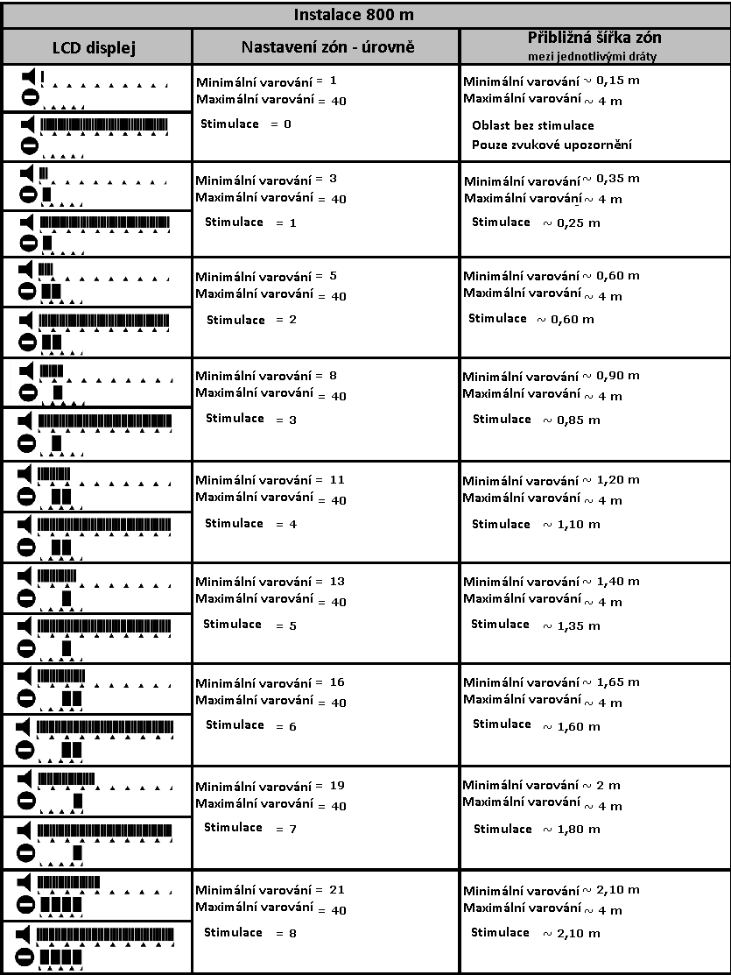

DULEŽITÉ: šířky jsou zobrazeny přibližně a mohou se lišit v závislosti na každé instalaci.
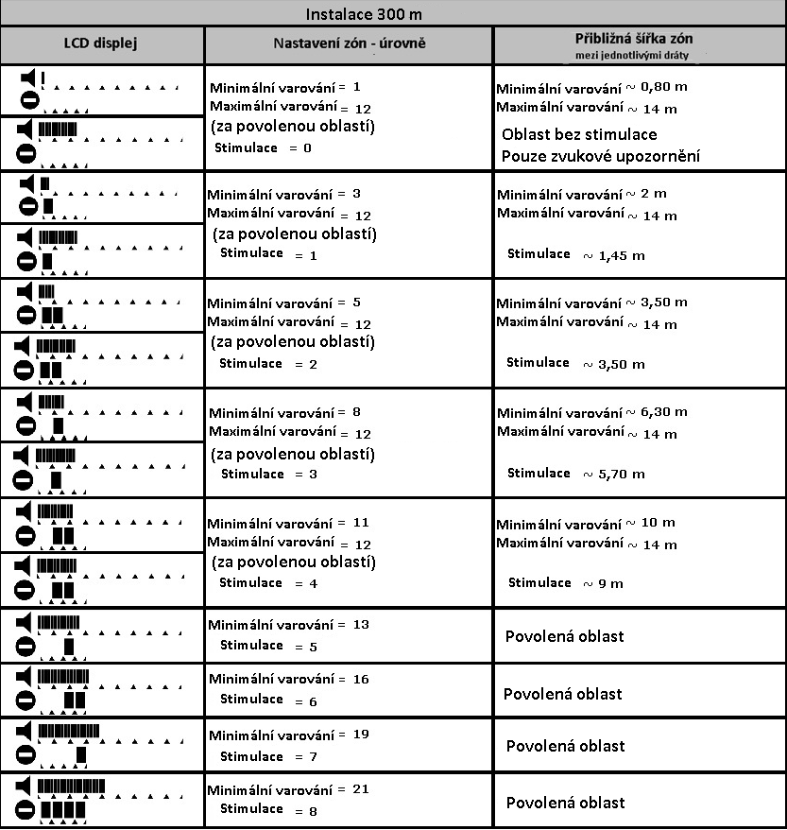
DULEŽITÉ: šířky jsou zobrazeny přibližně a mohou se lišit v závislosti na každé instalaci.

- Testujeme elektrický ohradník (dosah hranic)
Před vpuštěním vašeho psa do vymezeného prostoru musíte fyzicky zhodnotit rozsah vámi zvoleného a vytyčeného prostoru. Ujistěte se, zda má váš pes dostatek volného prostoru k hraní a celkovému pohybu.
Větší plochou, méně riskujete útěk psa. Proto se snažte zvolit kompromis při plánování a vytyčování plochy zvolené pro vašeho psa.
K tomu abyste otestovali vaší instalaci postupujte následovně:
- Před samotným testováním se ujistěte, že je obojek vypnutý
- Osaďte každý drát neonovým testovacím světlem na každém kontaktu
- Zapněte vysílač a přijímač na obojku
- Nastavte varovací a stimulační zóny
- Postavte se doprostřed vámi vytyčené oblasti s obojkem v ruce ve stejné výšce a pozici jako by byl na krku vašeho psa. Pak se přibližujte k hranicím oblasti, kde leží drát. V dané vzdálenosti by měl obojek začít pípat výstražným zvukem a při dalším přiblížení by mělo testovací světlo začít svítit. Pokud si myslíte, že nejsou zóny dostatečné upravte je viz. Úprava dosahu elektrického ohradníku
- Když je vaše úprava kompletní, projděte se znovu po vytyčené oblasti a zkuste, jestli obojek funguje.
- Předtím, než odpojíte testovací světlo, ujistěte se, že je obojek vypnutý.

Varování: Netestujte a ani neupravujte systém pokud je obojek stále na vašem psovi.

- Úprava úrovně stimulace
8 úrovní stimulace je dostupných na každém Canifugue Pro/Canifugue Mix obojku, takže jej můžete upravit podle vašich potřeb a potřeb vašeho psa.
Z výroby je obojek nastaven na úroveň 4.
Vždy začínejte s nižší úrovní stimulace definujte úroveň na kterou váš pes reaguje a potom postupně zvyšujte.
Tabulka ukazuje, jak váš obojek pracuje v závislosti na zvolené úrovni.
Počet pípnutí při přepínání úrovně | Mód | Stimulační úroveň
1 2 3 | 1 2 3 | Nízká stimulační úroveň: pro malé psy nebo citlivé psy.
4 5 6 | 4 5 6 | Střední stimulační úroveň: pro středně velké psy s normálním temperamentem
7 8 | 7 8 | Silná stimulační úroveň: pro velké psy s temperamentem

- Úprava úrovně stimulace na Canifugue Pro obojku

Pro změnu úrovně stimulace postupujte následovně:
- Při přepínání obojku udržujte magnetický klíč v kontaktu s červeným bodem nacházejícím se na přední straně obojku. (viz. obrázek 5)
Po dvou pípnutích, které indikující, že je obojek zapnutý, uslyšíte sérii pípnutí od 1 do 8 oznamující vybranou úroveň
Úrovně 1 až 8 se střídají po celou dobu, kdy máte magnetický klíč v kontaktu s červeným bodem na vysílači.
- Odejměte magnetický klíč od vysílače, jakmile dosáhnete vámi požadované úrovně. Obojek si zapamatuje vybranou úroveň. Při dalším zapnutí obojku bude tato úroveň jako výchozí.

- Úprava úrovně stimulace na Canifugue Mix obojku
Pro změnu stimulace postupujte následovně:
- K tomu, abyste mohli změnit úroveň stimulace musí být obojek zapnutý
- Otevřete umístění baterie abyste se dostali k tlačítkům úpravy stimulace (viz. obrázek 6)
- Zmáčkněte tlačítko za použití špičatého předmětu. Uslyšíte několik pípnutí oznamujících vybranou úroveň stimulace
- Uvolněte tlačítko, jakmile dosáhnete vámi požadované úrovně. Obojek si vámi vybranou úroveň zapamatuje. Při příštím zapnutí bude tato úroveň vybrána.

- Bezpečnostní prvky
Systémy elektrického ohradníku Canifugue Pro a Canifugue Mix mají tři různé bezpečnostní prvky:

- Oznámení přerušeného drátu
Pokud se drát přeruší nebo odpojí ze zařízení, vysílač vás upozorní následujícími způsoby:
- Vysílač začne vysílat zvuk alarmu
- LCD displej začne blikat
- Symbol na LCD displeji začne blikat (viz. obrázek 3)

- Evakuační prvek varovací zóny

Po přibližně 10 vteřinách (Canifugue Pro) / 20 vteřinách (Canifugue Mix) nepřetržité přítomnosti vašeho psa v zóně varování, bude váš pes upozorněn několika krátkými impulsy k opuštění této zóny.

- Evakuační prvek stimulační zóny
Pokud váš pes zůstane ve stimulační zóně přibližně 20 vteřin, obojek přestane vysílat stimulaci.

- Zkoušení/nabíjení baterie Canifugue Pro obojku

K tomu, abyste vyzkoušeli nabití vaší baterie, sledujte indikátor LED který svítí na vašem obojku:
- Baterie je dostatečně nabitá: blikne každých 5 vteřin.
- Slabá baterie:
  - Když je obojek zapnutý: Blikne 5x každých 5 vteřin
  - Když zapínáte obojek: zabliká 5x a obojek 5x pípne
  - Když vypínáte obojek: zabliká 5x a obojek 5x pípne poté se vypne

Když je baterie příliš slabá, produkt se přepne do bezpečnostního módu a zamkne se. Dobijte baterii následujícím způsobem viz. nabíjení obojku Canfugue.
Díky vyššímu použití při začátcích vašeho výcviku, může mít baterie kratší výdrž než je uváděno. Životnost baterie záleží na četnosti překračování hranic vaším psem.

- Výměna baterie v obojku Canifugue Mix
NUM’AXES vám doporučuje používat stejný typ a stejnou značku baterie jako je dodávána společně s obojkem. Jiné značky a typy baterií nemusí fungovat správně a mohou váš produkt poškodit. Náhradní baterie si můžete pořídit od společnosti NUM’AXES nebo od vašeho dodavatele.

Vyměňte baterii dle popsané procedury víše viz. Aktivace/Deaktivace obojku Canifugue
Po výměně baterie bude obojek pracovat dle poslední zvolené úrovně.
Díky vyššímu použití při začátcích vašeho výcviku, může mít baterie kratší výdrž, než je uváděno. Životnost baterie záleží na četnosti překračování hranic vaším psem.

- Výměna kontaktů
Dodávány jsou dva různé druhy kontaktů. Délka kontaktů musí být dostatečná pro délku srsti vašeho psa, musí být v kontaktu s jeho kůží pro správnou funkci celého zařízení. Pokud máte dlouhosrstého psa a krátké kontakty které jsou na zařízení z výroby nejsou dostatečné, odejměte je a vyměňte za delší kontakty které jsou taktéž dodávány.
Opatrně je našroubujte (nepoužívejte klíč)
Pro Canifugue Pro obojek, si můžete dokoupit pár extra dlouhých kontaktů.

- Jak zkontrolovat zda váš systém elektrického ohradníku funguje správně

Váš systém můžete zkontrolovat kdykoliv:
- Před samotným testováním se ujistěte, že je obojek vypnutý
- Osaďte každý drát neonovým testovacím světlem na každém kontaktu
- Zapněte vysílač a přijímač na obojku
- Nastavte varovací a stimulační zóny
- Postavte se doprostřed vámi vytyčené oblasti s obojkem v ruce ve stejné výšce a pozici jako by byl na krku vašeho psa. Pak se přibližujte k hranicím oblasti, kde leží drát. V dané vzdálenosti by měl obojek začít pípat výstražným zvukem a při dalším přiblížení by mělo testovací světlo začít svítit. Pokud si myslíte, že nejsou zóny dostatečné upravte je viz. Úprava dosahu elektrického ohradníku
- Když je vaše úprava kompletní, projděte se znovu po vytyčené oblasti a zkuste, jestli obojek funguje.
- Předtím, než odpojíte testovací světlo, ujistěte se, že je obojek vypnutý.

- Nasazování a úprava obojku

Nasazování a úprava obojku jsou velice důležité úkony před uvedením obojku do provozu. Ve skutečnosti je to právě to co rozhodne o správném fungování vašeho systému.

Správné umístění obojku kolem krku vašeho psa by mělo probíhat následovně:
- Canifugue Pro: červený bod na obojku je viditelný a není v kontaktu s hrudí psa
- Canifugue Mix: nápis Canifugue je viditelný a není v kontaktu s hrudí psa
K dosažení nejlepších výsledků vašeho systému, pásek obojku musí být upraven tak aby byly kontakty pevně proti kůži vašeho psa.
- Pokud je pásek příliš volný, obojek se bude hýbat a nebude držet na svém místě, může způsobit podráždění kůže
- Pokud je pásek příliš utažen, pes může mít problémy s dýcháním
Pokud třeba, vyměňte kontakty za delší, které jsou součástí balený.

Nenechávejte obojek na psovi více jak 8 hodin denně. Kontrolujte pravidelně krk vašeho psa po známkách podráždění kůže, odstraňte okamžitě obojek, pokud se podráždění kůže vyskytne a kontaktujte vašeho veterináře.

- Nejlepší výsledky
Výkon vašeho systému elektrického ohradníku bude optimální pokud dodržíte následující doporučení:
- Ujistěte se, zda je baterie dostatečně nabitá: tato podmínka přímo ovlivňuje výkon systému. Pod bodem mrazu je baterie méně efektivní než v pokojové teplotě.
- Ujistěte se, že jsou oba kontakty řádně utaženy.
- Zkontrolujte správné utažení a dobrou pozici vašeho obojku na krku vašeho psa.

- Začínáme s vaším systémem el. ohradníku

- Systém můžete začít používat pro štěňata starší než 6 měsíců, která již absolvovala výcvik klasických povelů jako je (sedni, zůstaň, k noze)
- Nepoužívejte systém pro psy kteří nejsou v dobrém fyzickém stavu (problémy se srdcem, epilepsie) nebo psy kteří mají problémy s chováním (agresivita)
- Váš pes si bude muset na obojek a systém zvyknout, na pár dní nechte psa obojek nosit bez toho abyste jej zapínali
- Pečlivě sledujte vašeho psa po první dny používání obojku

- Nespěchejte
Tak aby si váš pes rychle spojil stimulaci s jeho špatným chováním, jeho pozornost musí být nejdříve upoutána zvukovým varováním. Vlajky pomáhají vašemu psovi uvědomit si kde je zakázaná oblast a kde se může volně pohybovat.

- Dodejte vašemu psovi dost povzbuzení
Nechte vašeho psa objevit výcvik. Po stimulaci, hned jak se naučí poslouchat by od vás měla přijít pochvala tak aby si jednoduše zvykl na to co je správné a co není.
- Nenechávejte vašeho psa bez dozoru s nasazeným obojkem dokud na něj není zvyklí a vy nejste spokojeni s jeho výsledky.
- Když váš pes již plně rozumí spojení mezi stimulací a opuštěním vymezeného prostoru, můžete jej nechat na pozemku samotného, ale pokračujte v chválení a odměňování když se chová příkladně aby si zvykl na koncept pozitivního výcviku.

- Upozornění pro použití

- Předtím než začnete systém elektrického ohradníku používat, doporučujeme vám nechat vašeho psa vyšetřit veterinářem, abyste si byli jistí, že může v pořádku nosit obojek.
- Odpojte vysílač od zdroje energie při bouřkách, hlavně odpojte drát z konektoru vysílače.
- Canifugue Pro/Mix jsou naprosto vodotěsné obojky.
- Vysílač není vodotěsný a musí být nainstalován uvnitř na suchém místě (garáž, přístřešek)
- Systém se aktivuje automaticky okamžitě jak pes vejde na vyznačený pozemek, ale navzdory excelentní spolehlivosti produktu je možné že se může nečekaně vypnout.
- K vyhnutí se nečekanému vypnutí by váš pes neměl nosit žádný jiný kovový přívěšek nebo obojek.
- Neumisťujte zařízení nebo jej nevystavujte vysokým teplotám.
- Netestujte nebo neupravujte váš obojek když je stále nošen vaším psem.
- Elektronický ohradník je virtuální hranice, neměli byste jej považovat za pevnou bariéru pro všechny hloupé psy.
- Každé zvíře reaguje na statickou stimulaci jiným způsobem. Společnost NUM’AXES nemůže garantovat, že váš pes zůstane za všech okolností uvnitř vyznačeného perimetru. Vždy je zde risk úniku vašeho psa.
- Temperament vašeho psa může být v rozporu s tímto produktem, neváhejte kontaktovat vašeho veterináře pro další informace.
- Udržujte tento systém mimo dosah dětí.

CANIFUGUE PRO obojek:
- Za žádných okolností neotevírejte zařízení obojku. Mohli byste poškodit jednotlivé komponenty zařízení a ohrozit vodotěsnost vašeho produktu. Ba co víc, vaše záruka bude zrušena.

CANIFUGUE MIX obojek:
- K tomu, abyste zachovali vodotěsnost, doporučujeme výměnu těsnění kolem přijímače každý rok.
- Odejměte baterii, pokud obojek nepoužíváte déle jak tři měsíce.
- Nikdy nenechávejte vybitou baterii v přijímači: může způsobit poškození produktu.

- Údržba
Vyvarujte se čištění produktu s nebezpečnými tekutinami, jako jsou těžké chemické prostředky. Použijte jemný hadřík a neutrální čistidlo.
Pásek obojku může být umyt mýdlovou vodou.

- Řešení problémů

- Pokud narazíte na nějaký problém s vaším systémem, nejdříve projděte tento manuál, poté zkontrolujte baterie nabijte/vyměňte je. Zkontrolujte zda používáte produkt správně.
- Zkontrolujte umístění a utažení obojku na krku vašeho psa. Ujistěte se, zda jsou kontakty na správném místě a pevně proti kůži vašeho psa.
- Zkontrolujte, zda jsou kontakty dobře utaženy.
- Zkontrolujte připojení drátu k vysílači.
- Zkontrolujte zdroj energie pro vysílač.
- Pokud zjistíte problém s drátem, zkontrolujte jeho stav (oxidace, přerušení drátu)
- Pro Canifugue Mix obojek: obnovte základní nastavení tím že vyndáte baterii. Počkejte několik minut a poté vraťte baterii zpátky na své místo, ujistěte se, zda máte správně polaritu baterie.
Pokud problémy přetrvávají, kontaktujte zákaznickou linku na čísle +420 216 216 106 nebo na emailu info@elektro-obojky.cz či jděte na web www.numaxes.com
V závislosti na závažnosti problému, budete možná nuceni produkt vrátit k jeho servisní opravě.

Pro všechny opravy si připravte následující:
- Kompletní zařízení
- Důkaz o koupi (faktura, účet)

- Technické údaje
 | Vysílač
Zdroj | 220V AC  Nabíječka: 230V, 50 Hz, 16 mA/ 7.5Vdc, 200mA
Odolnost | Voděodolná
Omezení Teploty | Mezi -20°C and + 40°C
Rozměry | 134mm x 84mm x 25mm
Váha | 130g
Drát | 0,75 mm² (100m v balení) nebo 2,5 mm²  Doporučené nastavení drátu:  - Pro méně než 800m drát 0,75 mm²  - Od 800 do 2000m drát 2,5 mm²

 | Canifugue Pro obojek | Canifugue Mix obojek
Zdroj | Nabíjecí polymer-lithiová baterie  Zdroj 230V, 50Hz | 1 lithiová 3V CR2 baterie
Životnost baterie | 1 týden (přibližně) | 6 měsíců na stad-by
Odolnost | Vodotěsný | Vodotěsný
Indikace stavu baterie | LED indikátor | -
Úrovně stimulace | 8 | 8
Omezení teploty | mezi 0°C and + 40 °C | mezi 0°C and + 40 °C
Rozměry | 76mm x 35mm x 35mm | 58mm x 34,5mm x 41mm
Váha (s baterií) | 60g | 69g

